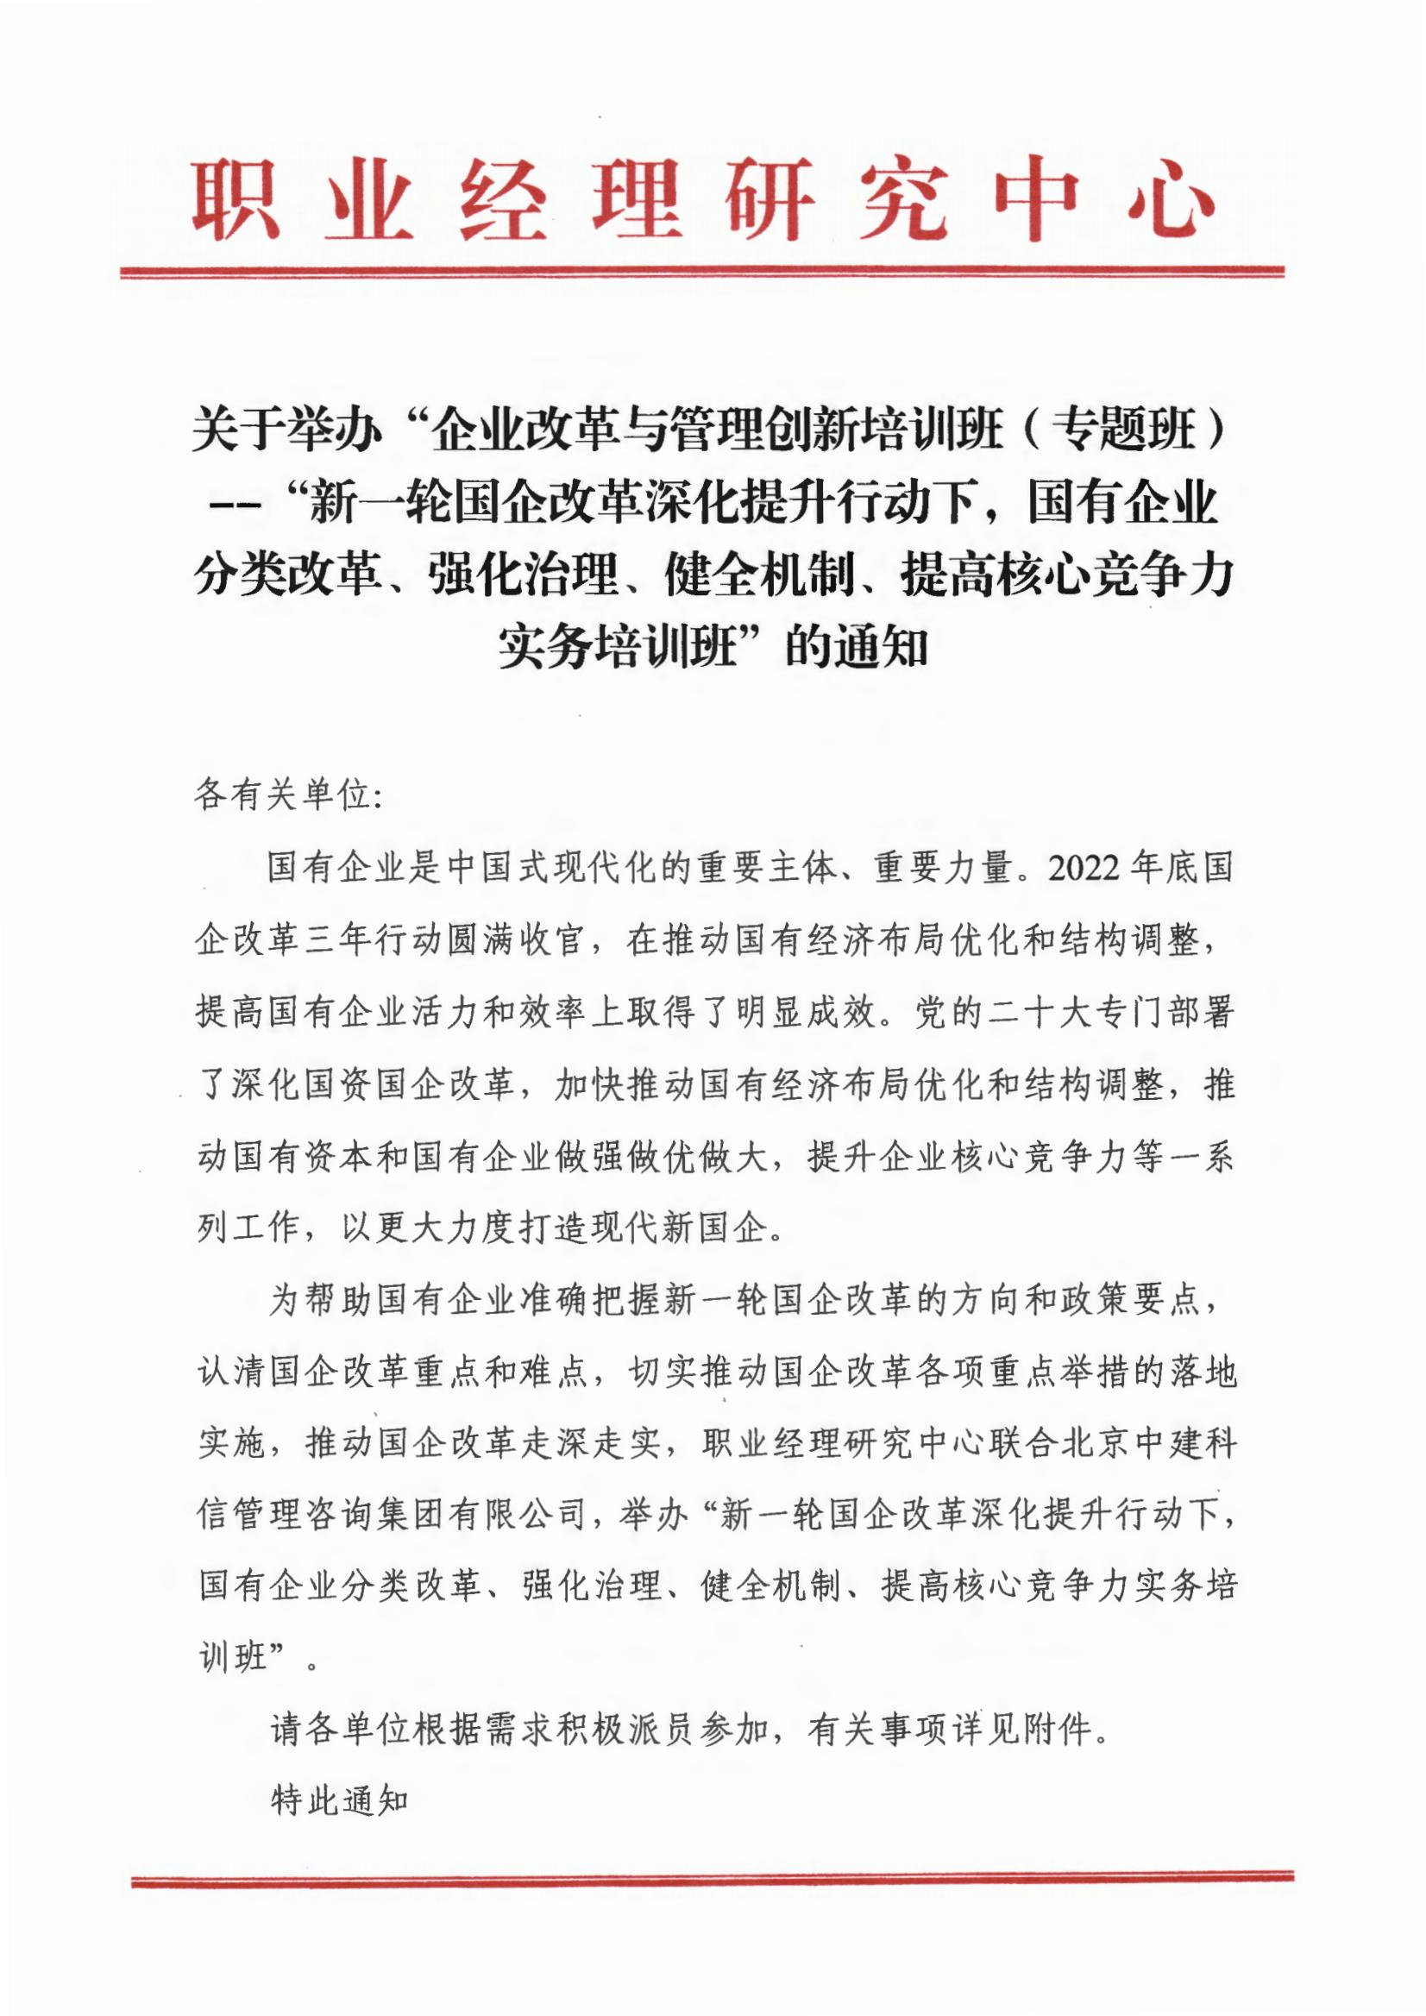



附件1：
招生简章
一、组织机构
主办单位：职业经理研究中心
承办单位：北京中建科信管理咨询集团有限公司
二、培训提纲
1. 混合所有制改革政策解读与操作实务；
2. 国有企业公司治理体系与治理能力现代化；
3. 国有企业组织人力资源管理创新；
4. 国有企业薪酬与绩效管理操作实务；
5. 国有企业选人用人机制改革操作实务；
6. 国有企业中长期激励操作实务；
7. 国有企业合规经营、内部控制与风险管理。
三、培训对象
各级政府国有资产监督管理部门相关负责人，央企、各级国企的高层管理人员及人力资源、战略、规划、财务及市场等部门负责人和骨干人员。
四、授课专家
拟邀请国务院国资委所属有关单位、中国人事科学研究院、中国财政科学研究院等单位专家，以及现代企业管理领域实战专家授课, 并组织交流与研讨。
五、时间地点
2023年06月16日—06月19日 合肥市 （16日全天报到）
2023年06月29日—07月02日 青岛市（29日全天报到）
2023年07月13日—07月16日 呼和浩特 （13日全天报到）
2023年07月26日—07月29日 贵阳市（26日全天报到）
2023年08月10日—08月13日 长春市（10日全天报到）
2023年08月25日—08月28日 银川市（25日全天报到）
2023年09月14日—09月17日 昆明市（14日全天报到）
2023年09月22日—09月25日 成都市（22日全天报到）
六、证书申报
学员参加全部课程，经学习考试合格，由职业经理研究中心颁发《新一轮国企改革深化提升行动下，国有企业分类改革、强化治理、健全机制、提高核心竞争力实务培训班结业证书》。
七、培训费用
A. 3600元/人（含培训、资料、电子课件、场地及培训期间午餐），住宿统一安排，费用自理。
B. 5600元/人（含培训、资料、电子课件、场地、证书申报及培训期间午餐），住宿统一安排，费用自理。需提供申报表、二寸蓝底免冠彩色照片、身份证复印件、学历证书复印件等电子版材料。
八、课程权益
1. 本培训班常年举办，参加一次全年免费复训，复训只交 资料费300元即可；
2. 推送政策新闻及专家解读相关资讯信息；
3. 享有最新优质项目推送权益；
4. 在中建科信集团公众号免费发布企业信息。
九、联系方式
报名负责人：聂红军 主任18211071700（微信）
电 话：13141289128 邮 箱：zqgphwz@126.com
qq咨询：3177524020 网 址：http://www.zqgpchina.cn

附件2：
培训内容

一、混合所有制改革政策解读与操作实务
1. 混合所有制改革与股权多元化；
2. 混合所有制改革政策解读；
3. 混合所有制改革的主要模式；
4. 混合所有制改革的步骤及要点；
5.“混战略”工作内容及操作要点；
6.“混伙伴”的工作内容及操作要点；
7.“混股权”的典型模式及操作要点；
8.“改机制”的主要工作及操作要点；
9. 混合所有制改革的重点及难点问题解析。
二、国有企业公司治理体系与治理能力现代化
1. 公司治理的来源及核心问题；
2. 公司治理的主要模式；
3. 公司治理的结构与要点；
4. 公司“三会一层”的职权及运作要点；
5. 国有企业公司治理的模式及关键问题；
6. 把党的领导融入公司治理各环节的操作要点；
7. 加强董事会建设落实董事会职权的操作要点；
8. 增强经理层经营活力的操作要点；
9. 强化监督体系建设。
三、国有企业组织人力资源管理创新
1. 现代组织人力资源管理发展的趋势；
2. 国有企业组织人力资源的挑战；
3. 企业组织的典型模式及要点；
4. 组织岗位体系设计方法及要点；
5. 人力资源的专业分工与功能模块；
6. 人力资源管理创新与三支柱模型；
7. 人力资源管理的四大机制要点解析；
8. 国有企业三项制度改革政策解读与操作实务。
四、国有企业薪酬与绩效管理操作实务
1. 国有企业薪酬绩效改革政策解读；
2. 国有企业工资总额预算管理操作实务；
3. 国有企业内部分配制度改革的模式与方法；
4. 国有企业薪酬改革的操作步骤及要点；
5. 国有企业技能人才薪酬分配操作实务；
6. 国有企业绩效管理循环的要点；
7. 国有企业绩效管理的操作要点；
8. 国有企业绩效管理的典型方法解读；
五、国有企业选人用人机制改革操作实务
1. 国有企业对人才的需求及面临的挑战；
2. 国有企业选人用人机制改革的要点；
3. 国有企业人才盘点操作要点；
4. 国有企业领导人的管理模式及趋势；
5. 国有企业经理层的任期制和契约化管理操作要点；
6. 国有企业职业经理人的任期制和契约化操作要点；
六、国有企业中长期激励操作实务
1. 中长期激励的模式与内容；
2. 国有企业中长期激励的主要问题；
3. 国有企业中长期激励的主要工具；
4. 员工持股操作实务与要点；
5. 超额利润分享操作实务与要点；
6. 项目跟投操作实务与要点。
七、国有企业合规经营、内部控制与风险管理
1. 国有企业合规经营相关政策法规解析；
2. 国有企业投资、经营风险识别与评估；
3. 重要流程、环节与领域的风险管理；
4. 企业内控体系建设；
5. 法律视角下国有企业风险管理与风控体系建设。
附件3：
新一轮国企改革深化提升行动下，国有企业分类改革、强化治理、健全机制、提高核心竞争力实务培训班报名回执表
单位名称 |  |  |  | 邮 编

单位地址
联 系 人 |  |  | 职 务
手 机 |  |  | 办公电话
传 真 |  |  | 电子信箱
参训人员 | 性 别 | 职 务 | 电 话 | 手 机 | 邮 箱
参训时间 |  |  | 参训地点
住宿标准 | 单住□ 合住□ 自理□
证书申报 | 《新一轮国企改革深化提升行动下，国有企业分类改革、强化治理、健全机制、提高核心竞争力实务培训班结业证书》□
付款方式 | 转 账□ 现场□ |  |  | 金 额
收款信息 | 开户名称： 北京中建科信管理咨询集团有限公司  开 户 行： 中国工商银行股份有限公司北京半壁店支行  账 号： 0200247009200068235
备 注 | 本课程可根据单位实际需  求，提供内部培训。 |  |  | 参加单位（盖章）  2023年 月 日

报名负责人：聂红军 主任18211071700（微信）
电 话：13141289128 邮 箱：zqgphwz@126.com
qq咨询：3177524020 网 址：http://www.zqgpchina.cn

